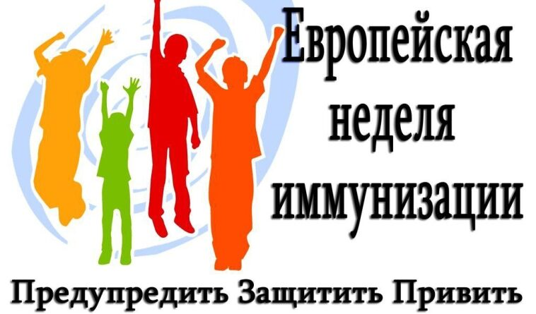

Пресс-релиз. Все, что в человеческих силах: спасение жизней с помощью иммунизации
Каждый год в Европейском регионе ВОЗ, в том числе в Республике Беларусь, проходит Европейская неделя иммунизации (ЕНИ), в целях информирования общества о той важной роли, которую иммунизация играет в профилактике болезней и защите жизни.
Плановое проведение профилактических прививок в Республике Беларусь начато в 1957 году. Всего за несколько десятилетий мы прошли огромный путь: если раньше угроза смерти ребенка заставляла многих родителей испытывать страх, то теперь каждый ребенок – если он вакцинирован – имеет шанс сохранить здоровье и успешно развиваться.
Вакцинация – это простой, безопасный и эффективный способ специфической защиты от инфекционных болезней. Вакцинация задействует естественные защитные механизмы организма для формирования устойчивости к ряду инфекционных заболеваний и делает иммунную систему человека сильнее.
Как и сами болезни, вакцины тренируют иммунную систему выработке специфических антител. Однако вакцины содержат только убитые или ослабленные формы возбудителей той или иной болезни – вирусов или бактерий, – которые не приводят к заболеванию и не создают риска связанных с ним осложнений и неблагоприятных исходов.
В нашей стране организация вакцинации выстроена в определенную систему – это Национальный календарь профилактических прививок Республики Беларусь и Перечень профилактических прививок по эпидемическим показаниям.
Национальный календарь профилактических прививок на данный момент включает в себя вакцинацию против 12 инфекционных заболеваний: вирусный гепатит В, туберкулез, коклюш, дифтерия, столбняк, полиомиелит, гемофильная инфекция типа b (ХИБ-инфекция), корь, эпидемический паротит, краснуха, пневмококковая инфекция, грипп. При наличии эпидемических показаний можно сделать прививки против бешенства, бруцеллеза, ветряной оспы, вирусного гепатита А и В, дифтерии, желтой лихорадки, клещевого энцефалита, коклюша, кори, краснухи, лептоспироза, полиомиелита, сибирской язвы, туляремии, чумы, эпидемического паротита и др.
Вакцинация – не только индивидуальная защита каждого, но и формирование коллективного иммунитета, то есть защита и тех людей, которые не могут быть привиты, например, по состоянию здоровья либо из-за возраста.
Именно благодаря вакцинации удалось ликвидировать многие опасные заболевания – натуральную оспу, циркуляцию двух из трех диких штаммов вируса полиомиелита. Достигнут колоссальный прогресс в борьбе с корью, краснухой, дифтерией и столбняком, генерализованными формами туберкулеза, острым вирусным гепатитом В, и другими инфекциями, которые сейчас можно предупредить с помощью иммунизации.
Несмотря на то, что некоторые заболевания становятся менее распространенными, их возбудители продолжают циркулировать в некоторых или во всех регионах мира. В современном мире инфекционные заболевания могут легко пересекать границы и заражать любого человека, у которого отсутствует к ним иммунитет.
Вакцинация безопасна! Любая лицензированная вакцина перед выдачей разрешения на ее использование проходит тщательную проверку в рамках нескольких фаз клинических исследований, а после внедрения является объектом регулярной оценки. Ученые постоянно отслеживают поступающую из ряда источников информацию на предмет обнаружения признаков того, что та или иная вакцина может представлять опасность для здоровья.
Необходимо помнить, что риск причинения серьезного вреда здоровью в результате предотвратимого с помощью вакцин заболевания гораздо выше, чем риск, связанный с вакцинацией. Так, столбняк может вызывать острейшие боли, судороги и тромбозы, а корь может привести к энцефалиту (инфекции головного мозга) и слепоте. Многие заболевания, предотвратимые с помощью вакцин, могут даже закончиться смертельным исходом.
Преимущества вакцинации значительно превосходят риск, и без вакцин в мире происходило бы на порядок больше случаев болезни и смерти.
Одна из основных задач Европейской недели иммунизации – повышение приверженности вакцинации нашего населения. Сегодня для каждого человека доступна информация о пользе вакцинации. Обладать знаниями о наиболее эффективных способах сохранения здоровья, в том числе о прививках – это модно и современно!
Врачи всех специальностей в поддержку иммунизации обращаются к населению с призывом: «Не отказывайтесь от профилактических прививок! Не пренебрегайте шансом избежать неблагоприятных последствий заболеваний! Прививайтесь и будьте здоровы!».
Источник: https://mcge.by

